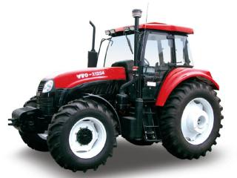

Трактор YTO 1254
Новият модел YTO X1254, с двигател 125 к.с., е най-големият трактор, китайско производство, успешно налагащ се през последните месеци на европейския пазар.
Машините вече успешно се реализират в редица европейски страни. Ще се предлагат двигатели Tier 3 Perkins и YTO, като и двата ще отговарят на изискването за вредни емисии Tier III.
Конструкцията на шасито на Х1254 моделът е базирана на италианска технология, а двигателят - на британска. Машините са с нисък разход на гориво, перфектна производителност, множество режими на трансмисията, маневреност и удобства за водача.
Двигател: Perkins или YTO, Tier III, 6-цилиндров, турбо компресор
Мощност: 125 к.с.
Охлаждане: водно
Трансмисия: 12 предни / 4 задни предавки
Задвижване: 4х4
- климатик
- реверс

